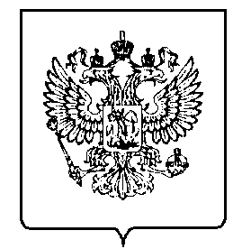
МИНФИН РОССИИ
ФЕДЕРАЛЬНАЯ НАЛОГОВАЯ СЛУЖБА

УПРАВЛЕНИЕ ФЕДЕРАЛЬНОЙ НАЛОГОВОЙ СЛУЖБЫ ПО ИВАНОВСКОЙ ОБЛАСТИ
(УФНС России по Ивановской области)

МИНФИН РОССИИ
ФЕДЕРАЛЬНАЯ НАЛОГОВАЯ СЛУЖБА

УПРАВЛЕНИЕ ФЕДЕРАЛЬНОЙ НАЛОГОВОЙ СЛУЖБЫ ПО ИВАНОВСКОЙ ОБЛАСТИ
(УФНС России по Ивановской области)

ПРОТОКОЛ

Заочного заседания Общественного совета

при Управлении Федеральной налоговой службы по Ивановской области

Иваново

«30» __09___ 2021 г. |  | № _6_

ПОВЕСТКА ДНЯ

В соответствии с планом работы Общественного совета при Управлении Федеральной налоговой службы по Ивановской области на 2021 год, п. V Положения об Общественном совете, утвержденного приказом от 28.03.2020 №11-06/029@ «Об утверждении Положения и нового состава Общественного совета при Управлении Федеральной налоговой службы по Ивановской области» заочно рассмотрены следующие вопросы:
- Внедрение с 1 июля 2021 года национальной системы прослеживаемости товаров. Новые обязанности налогоплательщиков НДС. Основные изменения в контрольной работе при проведении камеральных проверок.
- О проведенных мероприятиях по направлению налогоплательщикам-организациям сообщений об исчисленных суммах транспортного и земельного налога, в связи с отменой обязанности юридических лиц по представлению в налоговые органы деклараций по данным налогам за 2020 год.
- Организация информирования и расширение дистанционного взаимодействия с налогоплательщиками.

РЕШИЛИ:

- Принять к сведению информацию по вопросам повестки дня.

- УФНС России по Ивановской области обеспечить своевременное направление необходимых материалов для рассмотрения членам Общественного совета.

Председатель Общественного совета | В.С. Околотин  СОГЛАСОВАНО:  Руководитель УФНС России  по Ивановской области  _______А.Н. Петропольская

